中

迪

投

资

官

网

建

设

方

案

**目录**

1. **项目目标**

1.1 需求分析

1.2 网站目标与期望

1.3 设计原则

1.4 解决方案

1. **网站整体结构**

2.1 网站栏目结构图

2.2 栏目说明

1. **技术栈**

3.1 前端页面

3.2 多端适配方案  
3.3 后端页面

3.4 服务器搭建

3.5 性能优化

1. **建设进度及实施需求**

4.1 开发阶段安排

4.2 需要的支持

1. **项目目标**

1.1 需求分析

在当前高度信息化的时代，查看一家公司的官网，已然成为了解一个企业最快，最便捷的方式了。

如今网络发展已呈现商业化、全面化、全球化，几乎所有的公司都在利用网络传递商业信息和进行商业活动，从宣传企业、发布广告、招聘雇员、传递商业文件乃至拓展市场、网上销售等。网络已成为企业进行竞争的战略手段，企业的多元化拓展，企业规模的进一步扩大，对于企业的管理、业务拓展、企业品牌形象等提供了更高的要求。官网正逐渐成为公司不可或缺的部分，为企业提供了一个展示自己的舞台，为客户创造一个了解企业的捷径。公司可以通过建立商业平台，借助网络推广企业形象，展示企业实力，发布公司新闻，同时也可以通过信息反馈使公司更加了解客户的心理和需求。

为此，我们觉得加快官网的上线进程，已经变得迫切了。我们将采用最新的技术架构和应用系统平台，为公司打造一个符合我们自身需求的网上品牌推广平台。

* 1. 网站目标与期望

1. 为公司建立有效的企业形象宣传、企业风采展示，突出公司大型企业形象
2. 利用网络快进、跨地域优势进行信息传递，对公司新闻，商业动态等进行报道和介绍
3. 整合未来的资产管理新系统，优化内部管理
4. 为企业和客户提供网上开放平台，增进系统内外信息互通，经验交流，配合企业的精神文明建设
   1. 网站设计原则
5. 商业性原则

作为企业商业运作的一个组成部分，将服务员于企业文化的对外传播，服务于企业与客户沟通渠道的建立

② 品牌性原则

重点塑造企业网络品牌的个性化形象

③ 经济性原则

网站实行前后端分离，采用阿里云服务器做托管，节省网站成本，同时网站具有基于WEB界面的管理后台，可在线对网站大部分内容作更新、修改，节省运营成本，提高信息更新、传播效率

④ 扩充性原则

网站整体规划及框架设计是低耦合可扩充的，代码上将采用组件化开发，便于以后维护、升级和扩充

* 1. 解决方案

1. 界面结构

将根据公司的logo色系、企业风格、网站功能，采用表现技术全面设计，充分体现公司企业形象

1. 功能模块

网站建设以界面的简洁，功能模块的灵活为原则，即上面所说的模块化开发，方便维护和升级，以及提高复用率

1. 网站推广

前期可通过前端SEO，优化关键词和代码语义化，便于各搜索引擎的‘蜘蛛’爬取，提高自然排名，后期有需要可考虑各搜索引擎的竞价推广

1. 内容主题

设计重心转向以展示为中心，围绕客户的需求层面有针对性的设计实用简洁的栏目，方便客户对企业的了解

1. 人力资源

为网站开发操作简便使用高效的管理后台，网站管理员能够开始多个管理账户，为每个管理员分别设置管理权限，系统根据权限自动为某个管理员开放相应等级的管理权限，可实现专人专职，责权分明

**二．网站整体结构**

**2.1 网站栏目结构图（示意）**

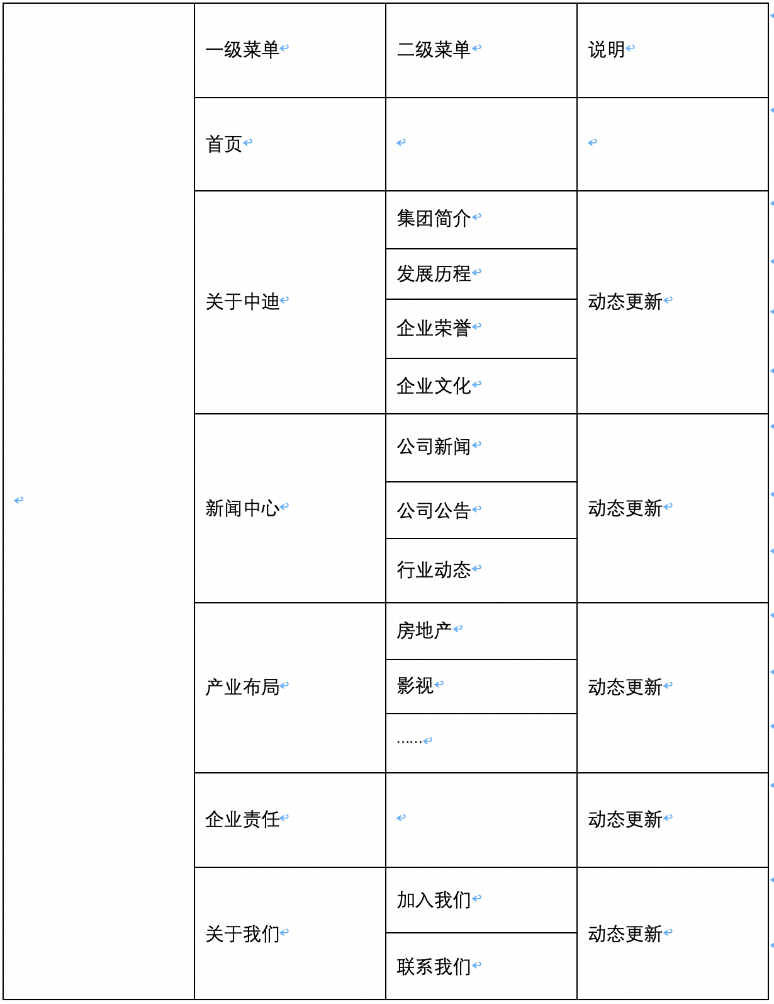

2.2 栏目说明

公司栏目结构如上图所示。栏目规划侧重考虑展示企业形象，采用动态数据交互，实现大部分内容的在线实时更新

页面导航栏分类设置基本可以满足正常需要，后期如有扩展随时可新增组件扩充，在框架编排，色彩搭配以及动画穿插尽力做到恰到好处，使网站在保证功能的前提下，增强用户体验感。

2.21 首页

准备两套方案：

1. 方案一

常见于政府部门,企事业单位,学校,公司门户等功能性网站

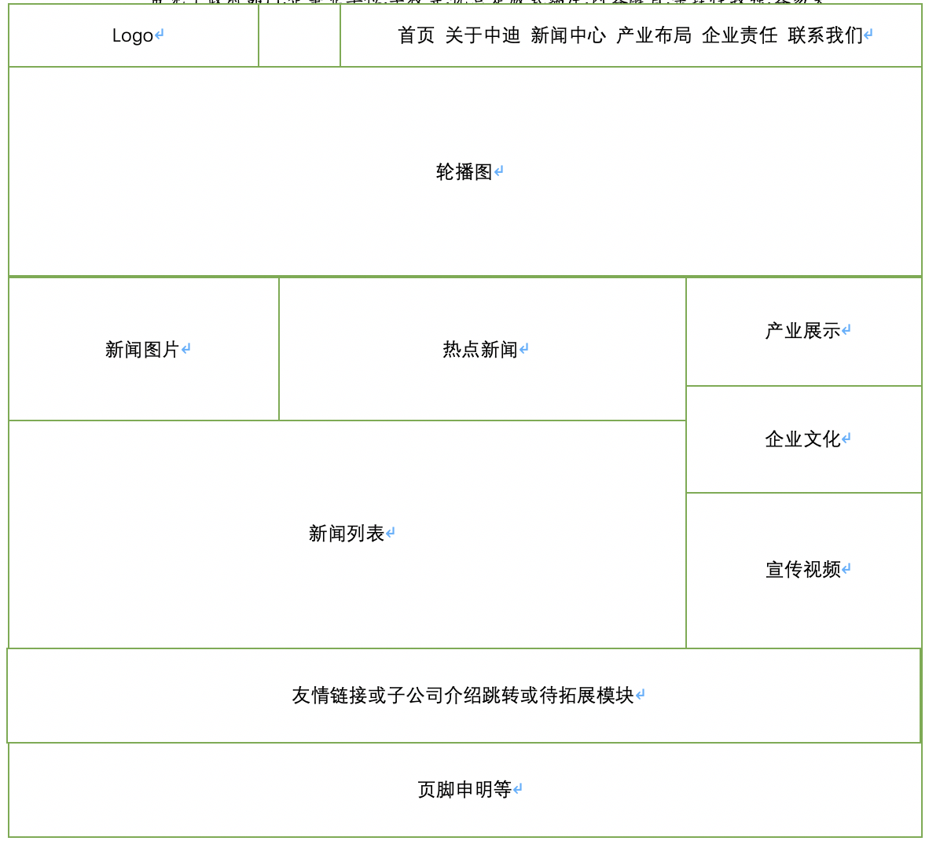

页面结构布局简洁清晰，不会过多分散客户的注意力，且对各浏览器兼容性较好

1. 方案二

常见于房产，汽车展示等纯展示型网站

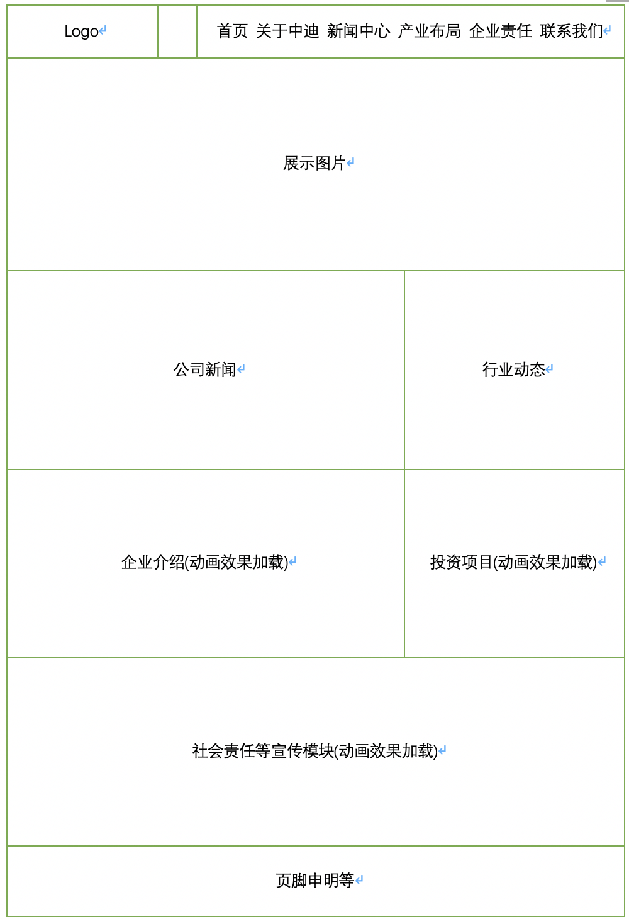

页面动画效果比较多，对网站图片选材、美工等要求比较高，CSS3动画对各厂商浏览器兼容性较差

* 1. 关于中迪

本栏目下分四个二级菜单集团简介、发展历程、企业荣誉、企业文化

分别做集团的相关的一些介绍，发展经历，展示各个阶段所获得荣誉等，包括企业文化的包装宣传

* 1. 新闻中心

本栏目下分三个二级菜单公司新闻、公司公告、行业动态

平时做公司新闻的报道展示，公司日常公告的投放，行业动态的解读等等

* 1. 产业布局

本栏目按照投资项目分别设置二级菜单

主要展示公司的投资项目，已经对项目本身的介绍，展示公司的实力

* 1. 企业责任

主要展示企业参加公益和社会捐赠的一些事迹，树立企业积极形象和社会责任

* 1. 关于我们

本栏目下分两个二级菜单加入我们、联系我们方式

加入我们模块主要做招聘信息的发布，联系我们里放上企业的地址和高德地图标记位置

**三．技术栈**

3.1 前端页面

前端框架采用Vue.js+Element-ui,Vue具备极强的单页面渲染能力可较大提升页面切换加载的流畅度,其具备的低耦合性也便于实现组件化开发,增强代码复用率利于后期维护升级及网站功能拓展.页面布局采用DIV+CSS,前后端数据连接数上使用Axiso无刷新异步交互模式,涉及的其他的技术栈还有HTML5和JS,vue-router路由管理,后端使用Node.js+Koa2+MongoDB搭配,Node.js框架本身的单线程高并发优势很适合网站访问的要求,Koa2框架可以轻松实现后端异步编程的需求,MongoDB方便数据结构模块化管理.

**3.2 多端适配方案**

采用当下流行的分端开发方案,即PC端网页和H5手机移动端彼此分开独立开发,相比于传统采用响应式实现移动端适配的方案,H5可以完全避免响应式在屏幕分辨率变化情况下字体无法改变造成比例失调的情况,响应式无法区分移动端，浪费带宽，加载耗时长,兼容性差的问题,在H5移动端开发上也都可避免,H5移动端页面适配上采用flex+rem的方式,延续Vue.js框架,前端UI采用Vant-ui

3.3 后台管理页面

方便日常维护管理,可动态的更新前端页面内容,通过路由守卫实现管理页面的权限分配,通过前后端Axios数据交互可实现导航栏,banner轮播,新闻内容,招聘信息,公告等等内容的实时更新

**3.4** 服务器搭建

服务器建议采用阿里云服务器,一方便可节约成本,再者云服务器本身基于服务器集群,可靠性相比传统服务器要高些.

服务器采用LINUX操作系统,Nginx搭建web服务,使用自动化工具PM2对node进行进程管理,如代码部署,性能监控,自动重启,负载均衡等.

3.5 性能优化

①前端页面使用路由懒加载方案,即首次访问只加载单页面内容,后续内容按需求加载

②使用七牛cdn托管静态资源,对文件进行gzip压缩

③服务器端Nginx缓存静态资源,提高服务器获取数据的速度

④使用浏览器缓存,设置请求头,Meta中定义新鲜度和校验值减少相同URL对服务器的重复访问减少带宽,降低压力,加快页面加载速度

1. 是用vue自身的组件keep-alive,把重复组件缓存在浏览器内存中,方便快

**四．建设进度及实施需求**

4.1 开发阶段安排

第一阶段，调整需求方案，前端UI设计(预计10天)

第二阶段，pc端页面开发，部署服务器（预计30天）

第三阶段，管理页面开发（预计15天）

第四阶段，H5移动端页面开发（预计15天）

第五阶段，接口联调 (预计10天)

第六阶段，调试上线（预计10天）

4.2 需要的支持

1.购买国际域名一个（如有则无需购买）

如需要，价格参见阿里云

2.购买阿里云服务器一台（3498.6/年，配置如下）

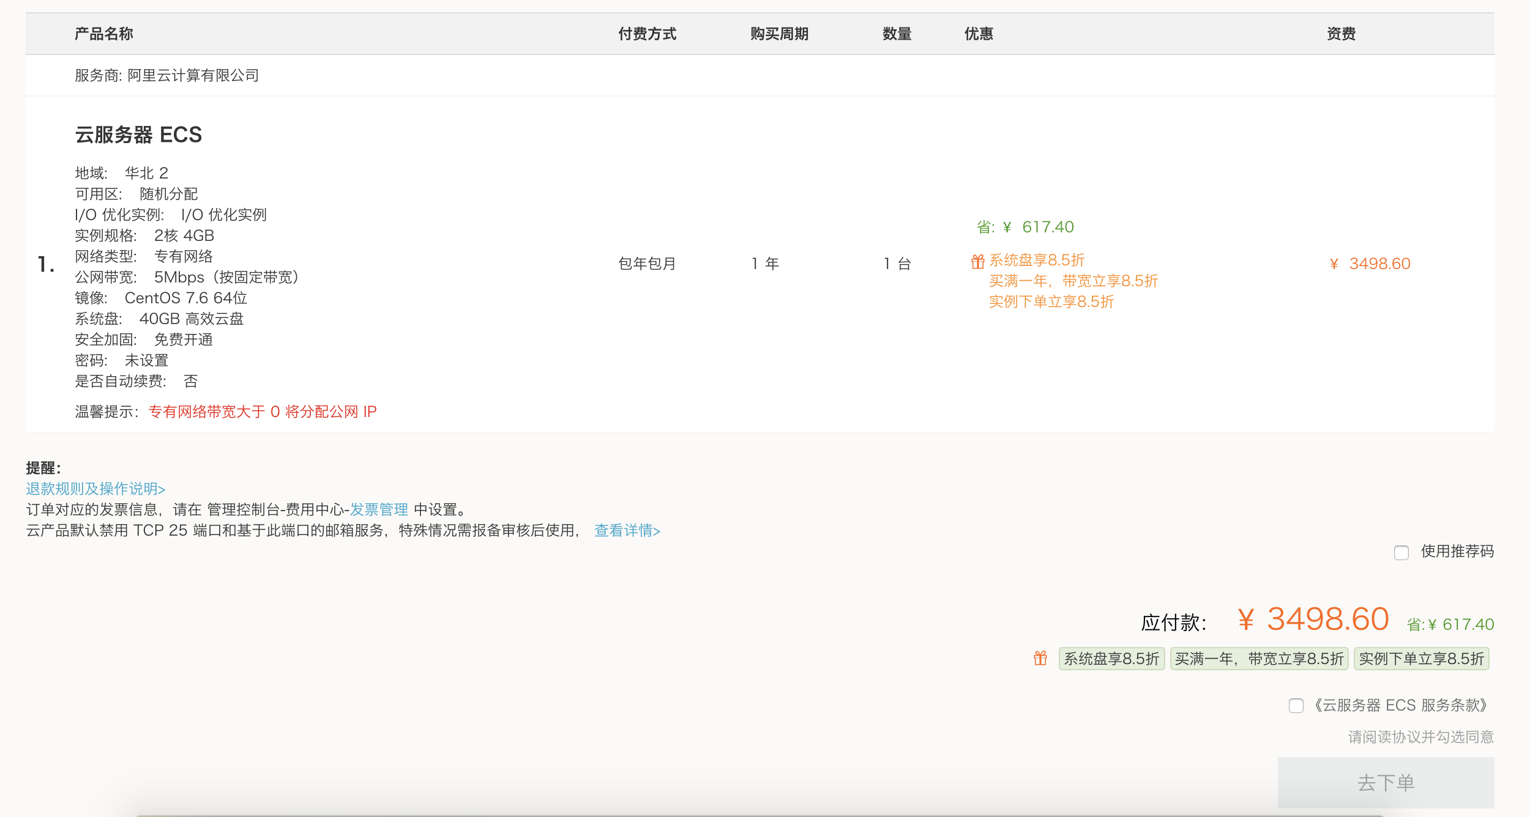

1. 购买七牛cdn，按流量收费建议先购买5TB（0.19元/TB，合计972.8元，阶梯标标准如下图）

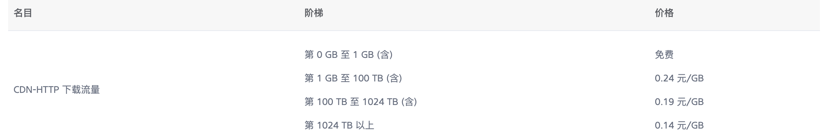

1. 页面UI设计